Apéndice

Catálogo Actualizado de Plantas Vasculares de la Isla del Coco, Puntarenas, Costa Rica

Por: Armando Estrada Ch., Joaquín Sánchez G. y Alexander Rodríguez G.
Herbario Nacional de Costa Rica (CR)
Museo Nacional de Costa Rica

Abreviaciones y códigos empleados

Introd. = especie introducida a la Isla del Coco

End. = especie endémica de la Isla del Coco

Ej. = número de ejemplares ubicados

Sin. = nombre sinónimo

Números en superíndice (^{1,2,3,4,5,6,7,8,9,10}) = publicaciones previas sobre listas de plantas de la Isla del Coco, donde la especie ha sido incluida:

1: Trusty et al, 2006; 2: Fosberg et al, 1966; 3: Svenson, 1935; 4: Svenson, 1938; 5: Stewart, 1912; 6: Robinson, 1902; 7: Rose, 1892; 8: Rojas Alvarado & Trusty, 2004; 9: Gómez,1975; 10: Bogarín et al., 2011.

Acrónimos de Herbario
CAS: Herbario de California Academy Sciences
CR: Herbario Nacional de Costa Rica
F: Herbario de Field Museum
FTG: Herbario de Fairchild Tropical Botanic Garden
MO: Herbario de Missouri Botanical Garden
USJ: Herbario de la Universidad de Costa Rica
Obs.: observación (sin ejemplar recolectado)

Lycophyta
Lycopodiaceae
Palhinhaea
cernua (L.) Franco & Vasc. [Sin. Lycopodiella cernua (L.) Pic. Serm.; Lycopodium cernuum L.]. A. Rojas 3626 (CR) / (Ej.:15). ^{1, 8, 9}

Phlegmariurus
brachiatus (Maxon) B. Øllg. [Sin. Huperzia brachiata (Maxon) Holub; Sin. Lycopodium brachiatum Maxon]. L.D. Gómez 6560 (CR) / End. / (Ej.:5). ^{1, 8, 9}

pittieri (H. Christ) B. Øllg. [Sin. Huperzia pittieri (H. Christ) Holub; Sin. Lycopodium pittieri Christ; = Lycopodium linifolium sensu Fosberg y Klawe (1966), sensu Stewart (1912) y sensu Gómez (1975), non L.; = Lycopodium mollicomum sensu Robinson (1902), non (Spring) Spring]. / A. Rojas 3618 (CR) / End. / (Ej.:25). ^{1, 2, 4, 5, 6, 8, 9}

Selaginellaceae
Selaginella
flagellata Spring / A. Rojas 3588 (CR) / (Ej.:2). ^{1, 8}

horizontalis (C. Presl) Spring / A. Rojas 3586 (CR) / (Ej.:10). ^{1, 2, 4, 8, 9}

porelloides (Lam.) Spring / L.D. Gómez 6563 (CR) / (Ej.:7).

Monilophyta
Aspleniaceae
Asplenium
abscissum Willd. / L.D. Gómez 3334 (CR) / (Ej.:2). ^{1, 8, 9}

barclayanum C. D. Adams [= Asplenium macraei sensu Svenson (1938) y Gómez (1975), non Hook. & Grev.; A. cristatum sensu Stewart (1912), non Lam.; =A. rhizophyllum sensu Fosberg y Klawe (1966) y Robinson (1902), non (Thunb.) Kunze]. / H. Pittier 16235 (CR) / End. / (Ej.:11). ^{1, 2, 4, 5, 6, 8, 9}

cuspidatum Lam. / A. Rojas 8964 (CR) / (Ej.:1).

delicatulum var. cocosense A. Rojas & Trusty / L.D. Gómez 6555 (CR) / End. / (Ej.:5). ^{1, 8}

dissectum Sw. / J. Trusty 287 (CR) / (Ej.:2). ^{1, 8}

Athyriaceae
Diplazium
lechleri (Mett.) T. Moore / A. Rojas 3634 (CR) / (Ej.:7). ^{1, 8}

Blechnaceae
Blechnum
longistipitatum A. Rojas / A. Rojas 8187 (CR) / End. / (Ej.:5).

occidentale L. / A. Rojas 3776 (CR) / (Ej.:3). ^{1, 8}

Cyatheaceae
Cyathea
alfonsoana L.D. Goméz. / A. Estrada 5858 (CR) / End. / (Ej.:12). ^{1, 8, 9}

nesiotica (Maxon) Domin [= Alsophila armata sensu Fosberg y Klawe (1966) y Robinson (1902), non (Sw.) C. Presl; = Trichopteris nesiotica (Maxon) Tyron sensu Gómez (1975).]. / J. Trusty 263 (CR) / End. / (Ej.:11). ^{1, 2, 6, 8, 9}

notabilis Domin / A. Estrada 5883 (CR) / End. / (Ej.:13). ^{1, 8, 9}

x hybrida A. Rojas / A. Rojas 8985 (MO) / End. / (Ej.:3).

Dennstaedtiaceae
Dennstaedtia
dissecta (Sw.) T. Moore [Sin. Dennstaedtia obtusifolia (Willd.) T. Moore; = D. globulifera sensu Svenson (1938), non (Poir.) Hieron.; = Dicksonia cicutaria sensu Robinson (1902), non Sw.?]. / A. Rojas 3650 (CR) / (Ej.:10). ^{1, 4, 6, 8, 9}

Hypolepis
lellingeri A. Rojas [= Hypolepis aff. viscosa sensu Svenson (1938), non (Karst.) Mett.; = H. repens sensu Gómez (1975), non (L.) C. Presl]. / J. Trusty 499 (CR) / End. / (Ej.:11). ^{1, 4, 8, 9}

Pteridium
caudatum (L.) Maxon / L.D. Gómez 18050 (CR) / (Ej.:1).

feei (W. Schaffn. ex Fée) Faull / A. Rojas 9363 (CR) / (Ej.:2). ^{1, 8}

Dryopteridaceae
Elaphoglossum
alvaradoanum A. Rojas [= Elaphoglossum auripilum var. longipilosum sensu Trusty et al. (2006) y Rojas & Trusty (2004), non Atehortúa; = E. apodum sensu Fosberg y Klawe (1966), Svenson (1938), Stewart (1912) y Gómez (1975), non (Kaulf.) Schott ex J. Sm.]. / A. Rojas 3620 (CR) / End. / (Ej.:11). ^{1, 2, 4, 5, 8, 9}

cocosense Mickel [= Elaphoglossum plumosum sensu Gómez (1975), non (Fée) T. Moore]. A. Rojas 3642 (CR) / End. / (Ej.:9). ^{1, 8, 9}

crinitum (L.) H. Christ / A. Rojas 3608 (CR) / (Ej.:11). ^{1, 4, 8,,9}

decoratum (Kunze) T. Moore / A. Rojas 3609 (CR) / (Ej.:5). ^{1, 8}

incognitum A. Rojas [= Elaphoglossum latifolium sensu Gómez (1975), non (Sw.) J. Sm.]. / A. Rojas 3613 (CR) / End. / (Ej.:9). ^{1, 8, 9}

longicrure H. Christ / A. Rojas 9005 (CR) / (Ej.:1).

rojasii N.T.L. Pena [Sin. Elaphoglossum reptans A. Rojas]. / A. Rojas 3621 (CR) / End. / (Ej.:4). ^{1, 8}

× morphohybridum Rojas [Sin. Elaphoglossum × intermedium A. Rojas]. / A. Rojas 9281 (MO) / End. / (Ej.:1).

Megalastrum
galeottii (M.Martens) R.C.Moran & J.Prado [= Megalastrum subincisum sensu Trusty et al. (2006) y Rojas & Trusty (2004), non (Willd.) A.R. Sm. & R.C. Moran]. / A. Rojas 3649 (CR) / (Ej.:1). ^{1, 8}

Olfersia
cervina (L.) Kunze [Sin. Polybotrya cervina (L.) Kaulf.]. / A. Estrada 5866 (CR) / (Ej.:15). ^{1, 4, 5, 8, 9}

Polybotrya
bipinnata A. Rojas [= Polybotrya polybotryoides sensu Trusty et al. (2006), pro parte, non (Baker) H. Christ]. / A. Rojas 8157 (CR) / End. / (Ej.:6). ¹

insularis A. Rojas [= Polybotrya osmundacea sensu Trusty et al. (2006), pro parte, Gómez (1975), pro parte y Rojas & Trusty (2004) y Gómez (1975), non Humb. & Bonpl. ex Willd.]. / A. Estrada 5897 (CR) / End. / (Ej.:11). ^{1, 8, 9}

polybotryoides (Baker) H. Christ [= Polybotrya osmundacea sensu Trusty et al. (2006), pro parte y Gómez (1975), pro parte, non Humb. & Bonpl. ex Willd.]. / A. Estrada 5895 (CR) / (Ej.:7). ^{1, 8, 9}

Gleicheniaceae
Dicranopteris
flexuosa (Schrad.) Underw. / A. Rojas 3627 (CR) / (Ej.:2). ^{1, 8}

Gleichenella
pectinata (Willd.) Ching [Sin. Dicranopteris pectinata (Willd.) Underw.; Sin. Gleichenia pectinata (Willd.) C. Presl]. J. Trusty 266 (CR) / (Ej.:6). ^{1, 2, 4, 8, 9}

Sticherus
palmatus (J. H. Schaffn. ex Underw.) Copel. / J. Trusty 268 (CR) / (Ej.:2). ¹

remotus (Kaulf.) Chrysler / A. Rojas 8190 (CR) / (Ej.:4). ^{1, 8}

rubiginosus (Mett.) Nakai / A. Rojas 3628 (CR) / (Ej.:1). ^{1, 8}

Hymenophyllaceae
Abrodictyum
rigidum (Sw.) Ebihara & Dubuisson [Sin. Trichomanes rigidum Sw.]. / J. Trusty 289 (CR) / (Ej.:4). ^{1, 8}

Didymoglossum
angustifrons Fée [Sin. Trichomanes angustifrons (Fée) Wess. Boer]. / A. Rojas 8177 (CR) / (Ej.:9). ^{1, 8, 9}

kapplerianum J.W. Sturm [Sin. Trichomanes kapplerianum J. W. Sturm]. / A. Rojas 8176 (CR) / (Ej.:8). ^{1, 8, 9}

membranaceum (L.) Vareschi [Sin. Trichomanes membranaceum L.; = Trichomanes curtii
sensu Gómez (1975), non Rosenst.]. / A. Rojas 9377 (CR) / (Ej.:8). ^{1, 8, 9}

Hymenophyllum
abruptum Hook. / A. Rojas 8977 (MO) / (Ej.:1).

cocosense A. Rojas [= Hymenophyllum hirsutum sensu Gómez (1975), non (L.) Sw.]. / Alex. Rodríguez 14594 (CR) / End. / (Ej.:7). ^{1, 8, 9}

polyanthos (Sw.) Sw. [= Trichomanes radicans sensu Fosberg y Klawe (1966), Svenson (1938), Stewart (1912) y Robinson (1902), non Sw.]. / A. Rojas 8932 (CR) / (Ej.:14). ^{1, 2, 4, 5, 6, 8, 9}

Polyphlebium
capillaceum (L.) Ebihara & Dubuisson [= Trichomanes capillaceum sensu Fosberg y Klawe (1966), non L.; = Trichomanes capillaceum var. cocos (H. Christ) L.D. Gómez; = Trichomanes cocos H. Christ]. / A. Estrada 5857 (CR) / (Ej.:12). ^{1, 2, 4, 5, 8, 9}

Trichomanes
ankersii C. Parker et Hook. ex Grev. / A. Estrada 5856 (CR) / (Ej.:5). ^{1, 8, 9}

elegans Rich. / A. Estrada 5848 (CR) / (Ej.:17). ^{1, 2, 4, 5, 8, 9}

galeottii E. Fourn. [= Trichomanes crispum sensu Fosberg y Klawe (1966), Stewart (1912) y
sensu Gómez (1975), non L.]. A. Rojas 3662 (CR) / (Ej.:19). ^{1, 2, 4, 5, 8, 9}

pinnatum Hedw. / J.F. Quesada 1123 (CR) / (Ej.:2). ^{1, 8}

Vandenboschia
collariata (Bosch) Ebihara & K. Iwats. [= Trichomanes collariatum var. alvaradoi A. Rojas; = Trichomanes collariatum sensu Gómez (1975), non Bosch; = Trichomanes diaphanum sensu Gómez (1975), non Kunth]. / A. Rojas 3651 (CR) / End. / (Ej.:19). ^{1, 8, 9}

Lindsaeaceae
Lindsaea
lancea (L.) Bedd. [= Lindsaea montana sensu Svenson (1938), non Fée]. / Alex. Rodríguez 14598 (CR) / (Ej.:16). ^{1, 4, 8, 9}

Marattiaceae
Danaea
epilithica A. Rojas [= Danaea nodosa sensu Trusty et al. (2006), Rojas & Trusty (2004), Fosberg y Klawe (1966), Svenson (1938) y sensu Gómez (1975), non (L.) Sm.]. / A. Rojas 3644 (CR) / End. / (Ej.:11). ^{1, 2, 4, 8, 9}

Nephrolepidaceae
Nephrolepis
biserrata (Sw.) Schott [Sin. Nephrolepis acuta (Schkuhr) C. Presl]. / A. Rojas 3599 (CR) / (Ej.:5). ^{1, 2, 4, 5, 6, 8, 9}

cocosensis A. Rojas [= Nephrolepis biserrata sensu Trusty et al. (2006), pro parte, non (Sw.) Schott; = Nephrolepis rivularis sensu Trusty et al. (2006), pro parte, non (Vahl) Mett. Ex Krug]. / A. Rojas 8191 (CR) / End. / (Ej.:3). ¹

multiflora (Roxb.) Jarrett ex C. V. Morton / A. Rojas 3687 (CR) / (Ej.:2). ^{1, 8}

rivularis (Vahl) Mett. ex Krug / A. Rojas 9374 (CR) / (Ej.:4). ^{1, 8}

Oleandraceae
Oleandra
articulata (Sw.) C. Presl [Sin. Oleandra nodosa (Willd.) C. Presl]. / A. Rojas 3579 (CR) / (Ej.:10). ^{1, 2, 4, 5, 8, 9}

Ophioglossaceae
Cheiroglossa
palmata (L.) C. Presl / A. Estrada 6157 (CR) / (Ej.:2). ^{1, 8}

Polypodiaceae
Alansmia
elastica (Bory ex Willd.) Moguel & M. Kessler [Sin. Terpsichore cocosensis A. Rojas; Sin. Alansmia cocosensis (A. Rojas) A. Rojas; = Grammitis cultrata sensu Gómez (1975), non (Willd.) Proctor]. / Alex. Rodríguez 14604 (CR) / (Ej.:12). ^{1, 8, 9}

Campyloneurum
phyllitidis (L.) C. Presl [Sin. Polypodium phyllitidis L.; = Polypodium latum sensu Svenson (1938), non (T. Moore) T. Moore ex Sodiro]. / J. Trusty 565 (CR) / (Ej.:18). ^{1, 2, 4, 5, 6, 8, 9}

Ceradenia
pruinosa (Maxon) L. E. Bishop / A. Rojas 3602 (CR) / (Ej.:5). ^{1, 8}

Cochlidium
serrulatum (Sw.) L. E. Bishop [Sin. Grammitis serrulata (Sw.) Sw.]. / J. Trusty 269 (CR) / (Ej.:8). ^{1, 8, 9}

Grammitis
bryophila (Maxon) F. Seym. / A. Rojas 8183 (CR) / (Ej.:4). ^{1, 8}

Lellingeria
vargasiana A. Rojas / A. Rojas 8998 (CR) / End. / (Ej.:2).

Microgramma
nitida (J. Sm.) A. R. Sm. / J. Trusty 443 (CR) / (Ej.:3). ^{1, 8}

Moranopteris
taenifolia (Jenman) R.Y. Hirai & J. Prado [Sin. Micropolypodium taenifolium (Jenman) A. R. Sm.; Sin. Grammitis blepharodes (Maxon) F. Seym.]. / A. Rojas 8184 (CR) / (Ej.:6). ^{1, 8, 9}

Phlebodium
pseudoaureum (Cav.) Lellinger [= Polypodium aureum sensu Fosberg y Klawe (1966), Stewart (1912) y Robinson (1902), non L.; = Phlebodium aureum sensu Gómez (1975), non (L.) J. Sm.]. / A. Rojas 3595 (CR) / (Ej.:14). ^{1, 2, 5, 6, 8, 9}

Pleopeltis
astrolepis (Liebm.) E. Fourn. [Sin. Polypodium astrolepis Liebm.; Sin. Polypodium lanceolatum L.]. / A. Rojas 3665 (CR) / (Ej.:5). ^{1, 2, 4, 6, 8, 9}

Serpocaulon
dissimile (L.) A.R. Sm. [Sin. Polypodium dissimile L.; Sin. Polypodium chnoodes Spreng.]. / A. Rojas 3614 (CR) / (Ej.:8). ^{1, 2, 6, 8, 9}

Stenogrammitis
grammitoides A. Rojas / A. Rojas & J. Chaves 8946 (MO) / (Ej.:1).

Psilotaceae
Psilotum
nudum (L.) P. Beauv. / A. Rojas 3596 (CR) / (Ej.:5). ^{1, 2, 8, 9}

Pteridaceae
Acrostichum
aureum L. / A. Estrada 5923 (CR) / (Ej.:8). ^{1, 2, 5, 8, 9}

Adiantum
latifolium Lam. [= Adiantum petiolatum sensu Stewart (1912), non Desv.; = Adiantum intermedium sensu Robinson (1902), non Sw.?]. / A. Rojas 3582 (CR) / (Ej.:13). ^{1, 2, 5, 6, 8, 9}

pulverulentum L. / A. Rojas 9275 (CR) / (Ej.:1).

× variopinnatum Jermy et T. G. Walker / J. Valerio 2224 (CR) / (Ej.:1).

Anetium
citrifolium Splitg. / A. Rojas 8956 (CR) / (Ej.:2). ^{1, 8, 9}

Pityrogramma
calomelanos (L.) Link [Sin. Ceropteris calomelanos (L.) Link; Sin. Gymnogramma calomelanos (L.) Kaulf.]. A. Rojas 3648 (CR) / (Ej.:8). ^{1, 2, 5, 6, 8, 9}

Pteris
biaurita L. / J. Trusty 337 (CR) / (Ej.:6). ^{1, 2, 8, 9}

tripartita Sw. / A. Rojas 3645 (CR) / (Ej.:1). ^{1, 8}

Vittaria
graminifolia Kaulf. [Sin. Vittaria filifolia Fée; = Vittaria lineata sensu Svenson (1938), non (L.) Sm.]. A. Rojas 3643 (CR) / (Ej.:19). ^{1, 2, 4, 8, 9}

Saccolomataceae
Saccoloma
elegans var. spinosum A. Rojas & Trusty / A. Estrada 5898 (CR) / End. / (Ej.:10). ^{1, 4, 8, 9}

Tectariaceae
Ctenitis
sloanei (Poepp. ex Spreng.) C. V. Morton / A. Rojas 3646 (CR) / (Ej.:4). ^{1, 8, 9}

Tectaria
× epilithica A. Rojas / A. Rojas 8211 (CR) / End. / (Ej.:1).

incisa Cav. [= Tectaria antioquoiana sensu Gómez (1975), non (Baker) C. Chr.]. / J. Trusty 256 (CR) / (Ej.:11). ^{1, 8, 9}

mexicana (Fée) C. V. Morton / A. Rojas 8212 (CR) / (Ej.:6). ^{1, 8, 9}

moranii Li Bing Zhang & G.D. Tang [= Tectaria incisa sensu Trusty et al. (2006), pro parte, non Cav.]. / J. González 1217 (CR) / End. / (Ej.:1). ¹

Thelypteridaceae
Amauropelta
balbisii (Spreng.) A.R. Sm. [Sin. Thelypteris balbisii (Spreng.) Ching; Sin. Dryopteris mercurii A. Braun ex Hieron.]. / L.D. Gómez 18072 (CR) / (Ej.:4). ^{1, 8, 9}

cocos (A.R. Sm. & Lellinger) Salino & T.E. Almeida [Sin. Thelypteris cocos A.R. Sm. & Lellinger]. J. Trusty 375 (CR) / End. / (Ej.:12). ^{1, 8}

Goniopteris
calypso (L.D. Gómez) Salino & T.E. Almeida [Sin. Thelypteris calypso L. D. Gómez]. / L.D. Gómez 18090 (CR) / End. / (Ej.:4). ^{1, 8}

Macrothelypteris
torresiana (Gaudich.) Ching / J. Trusty 298 (CR) / (Ej.:2). ¹

Steiropteris
decussata (L.) A.R. Sm. [Sin. Thelypteris decussata (L.) Proctor; = Dryopteris parasitica sensu Stewart (1912), non (L.) Kuntze ; = Thelypteris parasitica sensu Fosberg y Klawe (1966), non; (L.) Tardieu]. / A. Rojas 3577 (CR) / (Ej.:13). ^{1, 2, 5, 8, 9}

Thelypteris
dentata (Forssk.) E. P. St. John / A. Rojas 8168 (CR) / (Ej.:2).

eggersii (Hieron.) C. F. Reed / L.D. Gómez 3326 (CR) / (Ej.:1). ^{8, 9}

hispidula (Decne.) C. F. Reed / J. Trusty 258 (CR) / (Ej.:9). ^{1, 8}

leprieurii var. subcostalis A.R. Sm. / A. Rojas 3592 (CR) / (Ej.:5). ^{1, 8}

nana A. Rojas / A. Rojas 8940 (CR) / End. / (Ej.:1).

opulenta (Kaulf.) Fosberg / A. Rojas 8167 (CR) / (Ej.:3).

serrata (Cav.) Alston / J. Trusty 523 (CR) / (Ej.:4). ^{1, 8, 9}

sp. [= Thelypteris quadrangularis sensu Gómez (1975), non (Fée) Schelpe]. / L.D. Gómez 3350 (CR) / (Ej.:4). ⁹

Spermatophyta

Amaranthaceae
Cyathula
prostrata (L.) Blume / L. Acosta 15021 (CR) / Introd. / (Reg.: 1)

Anacardiaceae
Campnosperma
panamense Standl. / A. Estrada 5891 (CR) / (Ej.:3). ¹

Mangifera
indica L. / J.F. Quesada 1105 (CR) / Introd. / (Ej.:1). ¹

Annonaceae
Annona
glabra L. / A. Rojas 3683 (CR) / (Ej.:10). ^{1, 2, 5}

muricata L. / A. Estrada (Obs.) / Introd. / (Reg.:1).

Apiaceae
Eryngium
foetidum L. / Alex. Rodríguez 14582 (CR) / Introd. / (Ej.:2). ¹

Apocynaceae
Catharanthus
roseus (L.) G. Don / J. Trusty 198 (FTG) / Introd. / (Ej.:1). ¹

Plumeria
rubra L. / L.D. Gómez 3385 (CR) / (Ej.:1).

Tassadia
obovata Decne. [= Tassadia colubrina sensu Fosberg y Klawe (1966) y Stewart (1912), non Decne.]. / J. Sánchez 2674 (CR) / (Ej.:6). ^{1, 2, 5}

Aquifoliaceae
Ilex
sp.1 [= Ilex yurumanguinis sensu Trusty et al. (2006), pro parte, non Cuatrec.]. / A. Rodríguez 14787 (CR) / (Ej.:3). ¹

sp.2 [= Ilex yurumanguinis sensu Trusty et al. (2006), pro parte, non Cuatrec.; = Rapanea guianensis sensu Stewart (1912), non Aubl. ]. / A. Estrada 6177 (CR) / (Ej.:3). ^{1, 2, 5}

Araceae
Anthurium
scandens (Aubl.) Engl. / A. Estrada 5860 (CR) / (Ej.:9). ^{1, 2, 5}

Philodendron
hederaceum (Jacq.) Schott [= Philodendron sp sensu Stewart (1912)?]. / J. Sánchez 2705 (CR) / (Ej.:5). _{1, 5}

sagittifolium -cf.- Liebm / R.B. Foster 4177 (MO) / (Ej.:1).

Spathiphyllum
abelianum A. Rojas & J.M. Chaves. / Alex. Rodríguez 14610 (CR) / End. / (Ej.:2).

laeve Engl. [= Spathiphyllum atrovirens sensu Fosberg y Klawe (1966), non Schott; = Spathiphyllum wendlandii sensu Stewart (1912), non Schott]. / A. Estrada 5894 (CR) / (Ej.:15). ^{1, 2, 3, 5}

Xanthosoma
sagittifolium (L.) Schott / J. Trusty 134 (FTG) / Introd. / (Ej.:1). ¹

Araliaceae
Hydrocotyle
umbellata L. / A. Rojas 3710 (CR) / Introd. / (Ej.:2). ¹

Arecaceae
Cocos
nucifera L. / J. Trusty (Obs.) / (Reg.:1). ^{1, 2, 5}

Euterpe
precatoria var. longevaginata (Mart.) A.J. Hend. [Sin. Rooseveltia frankliniana O.F. Cook; = Palmae sp. sensu Stewart (1912)]. / L.J. Poveda 817 (CR) / (Ej.:5). ^{1, 2, 5}

Asteraceae
Chromolaena
odorata (Lam.) R. M. King & H. Rob. / J. Trusty 252 (CR) / Introd. / (Ej.:3). ¹

Clibadium
acuminatum Benth. / Alex. Rodríguez 14616 (CR) / (Ej.:4). ^{1, 2, 5}

Elephantopus
spicatus (Juss. ex Aubl.) C.F. Baker [Sin. Pseudelephantopus spicatus (Juss. ex Aubl.) C.F. Baker]. / J. Trusty 353 (FTG) / Introd. / (Ej.:1). ¹

Rolandra
fruticosa (L.) Kuntze [Sin. Rolandra argentea Rottb.]. / H. Pittier 16262 (CR) / (Ej.:17). ^{1, 2, 5, 6}

Sphagneticola
trilobata (L.) Pruski [Sin. Wedelia trilobata (L.) Hitchc.; Sin. Wedelia paludosa DC.]. / A. Estrada 5903 (CR) / (Ej.:9). ^{1, 2, 3, 5, 6}

Synedrella
nodiflora (L.) Gaertn. [= Blainvillea biaristata sensu Fosberg y Klawe (1966) y Stewart (1912), non DC.]. / H. Pittier 16249 (CR) / (Ej.:3). ^{1,2, 5}

Youngia
japonica (L.) DC. / Alex. Rodríguez 14569 (CR) / Introd. / (Ej.:3). ¹

Bixaceae
Bixa
orellana L. / J. Gómez-Laurito 6906 (CR) / Introd. / (Ej.:4). ¹

Bromeliaceae
Ananas
comosus (L.) Merr. / J. Trusty (Obs.) / Introd. / (Reg.:1). ¹

Guzmania
sanguinea (André) André ex Mez [Sin. Guzmania crateriflora Mez & Wercklé ex Mez; = Tillandsia sp sensu Stewart (1912); = Catopsis aloides sensu Robinson (1902), non (Schltdl. & Cham.) Baker]. / A. Rojas 3656 (CR) / (Ej.:7). ^{1, 2, 3, 5, 6}

Burmanniaceae
Gymnosiphon
panamensis Jonker / L.D. Gómez 6778 (CR) / (Ej.:3). ¹

Calophyllaceae
Calophyllum
inophyllum L. / A. Estrada 5920 (CR) / (Ej.:6). ¹

Cannabaceae
Trema
micrantha (L.) Blume / L.D. Gómez 3273 (CR) / (Ej.:3). ¹

Caricaceae
Carica
papaya L. / A. Estrada (Obs.) / Introd. / (Reg.:1). ¹

Caryophyllaceae
Drymaria
cordata (L.) Willd. ex Schult. / Alex. Rodríguez 14573 (CR) / Introd. / (Ej.:7). ¹

Celastraceae
sp. / Alex. Rodríguez 14807 (CR) / (Ej.:1).

Chloranthaceae
Hedyosmum
sp. [= Hedyosmum racemosum sensu Trusty et al. (2006), non (Ruiz & Pav.) G. Don]. / J. Trusty 276 (CR) / (Ej.:10). ¹

Chrysobalanaceae
Chrysobalanus
icaco L. / J. Trusty 452 (CR) / (Ej.:8). ^{1, 2}

Licania
platypus (Hemsl.) Fritsch / J. Trusty 230 (CR) / Introd. / (Ej.:1). ¹

Clusiaceae
Clusia
rosea Jacq. / A. Estrada 5879 (CR) / (Ej.:7). ^{1, 2, 5}

Combretaceae
Conocarpus
erectus L. / A. Estrada 5919 (CR) / (Ej.:5). ¹

Terminalia
catappa L. / A. Rojas 3697 (CR) / Introd. / (Ej.:6). ^{1, 2, 3, 5}

Commelinaceae
Commelina
diffusa Burm. f. / J. Trusty 130 (FTG) / Introd. / (Ej.:1). ^{1, 2}

Murdannia
nudiflora (L.) Brenan [Sin. Commelina nudiflora L.]. / A. Estrada 6201 (CR) / Introd. / (Ej.:2). ⁵

Convolvulaceae
Ipomoea
alba L. / J. Trusty 450 (CR) / (Ej.:2). ^{1, 2}

batatas (L.) Lam. / H. Pittier s.n. (CR) / Introd. / (Ej.:1). ^{1, 2}

indica (Burm.) Merr. [Sin. Ipomoea learii Knight ex Paxton; Sin. Ipomoea cathartica Poir.]. / H. Pittier s.n. (CR) / (Ej.:1). 1 2 5

pes-caprae (L.) R. Br. / J. Trusty 394 (CR) / (Ej.:4). ^{1, 2, 5, 7}

philomega (Vell.) House / J. Trusty 447 (CR) / (Ej.:3). ¹

tiliacea (Willd.) Choisy / A. Jiménez 3185 (CR) / (Ej.:2).

Stictocardia
tiliifolia (Desr.) Hallier f. / P.E. Sánchez 11 (CR) / (Ej.:4). ¹

Cucurbitaceae
Momordica
charantia L. / J. Trusty 83 (CR) / Introd. / (Ej.:1). ¹

Cyperaceae
Calyptrocarya
glomerulata (Brongn.) Urb. [Sin. Calyptrocarya longifolia (Rudge) Kunth; Sin. C. palmetto Nees]. / A. Estrada 5884 (CR) / (Ej.:16). ^{1, 2, 3, 5, 6}

Cyperus
esculentus L. [= Cyperus sphacelatus sensu Trusty et al. (2006) y Fosberg y Klawe (1966), non Rottb.]. / Stewart 267 (CAS) / Introd. / (Ej.:2). ^{1, 2, 3}

hermaphroditus (Jacq.) Standl. [= Cyperus tenuis sensu Trusty et al. (2006), non Sw.; = C. sphacelatus sensu Robinson (1902), non Rottb.]. / J. Gómez-Laurito 6930 (CR) / (Ej.:6). ^{1, 2, 6}

ligularis L. / J. Gómez-Laurito 6927 (CR) / Introd. / (Ej.:4). ¹

luzulae (L.) Rottb. ex Retz. / Alex. Rodríguez 14587 (CR) / Introd. / (Ej.:3).

odoratus L. [= Cyperus prolixus sensu Fosberg y Klawe (1966) y Stewart (1912), non Kunth]. H. Pittier 16271 (CR) / (Ej.:6). ^{1, 2, 5}

rotundus L. / L.D. Gómez 3386 (CR) / Introd. / (Ej.:2). ¹

tenerrimus J. Presl & C. Presl / D. Murawski 365 (CR) / Introd. / (Ej.:1). ¹

Eleocharis
acutangula (Roxb.) Schult. / J. Gómez-Laurito 6915 (CR) / Introd. / (Ej.:1). ¹

mutata (L.) Roem. & Schult. / R. Soto s.n. (USJ) / (Ej.:1).

Fimbristylis
dichotoma (L.) Vahl / J. Trusty 355 (CR) / Introd. / (Ej.:5). ¹

littoralis Gaudich. / Alex. Rodríguez 14584 (CR) / (Ej.:1).

Hypolytrum
amplum Poepp. & Kunth [Sin. Hypolytrum nicaraguense Liebm.; = Hypolytrum sp sensu Robinson (1902)]. / A. Estrada 5852 (CR) / (Ej.:21). ^{1, 2, 3, 5, 6}

Kyllinga
brevifolia Rottb. / Alex. Rodríguez 14588 (CR) / Introd. / (Ej.:8). ¹

nudiceps C. B. Clarke ex Standl. [Sin. Cyperus nudiceps (C.B. Clarke ex Standl.) O'Neill]. / H. Pittier 16272 (CR) / End. / (Ej.:6). ^{1, 2, 5, 6}

Rhynchospora
nervosa subsp. nervosa (Vahl) Boeckeler / L.D. Gómez 3382 (CR) / Introd. / (Ej.:1). ¹

polyphylla (Vahl) Vahl / J. Trusty 534 (CR) / Introd. / (Ej.:10). ^{1, 2, 3}

radicans subsp. microcephala (Bertero ex Spreng.) W. W. Thomas [= Rhynchospora pubera subsp. parvula sensu Trusty et al. (2006), non (Vahl) Boeck.]. / Alex. Rodríguez 14585 (CR) / Introd. / (Ej.:3). ¹

Scleria
secans (L.) Urb./ J. Trusty 272 (CR) / Introd. / (Ej.:1). ¹

Euphorbiaceae
Acalypha
macrostachya Jacq. [Sin. Acalypha pittieri Pax & K. Hoffm.; = Acalypha bisetosa sensu Fosberg y Klawe (1966) y sensu Stewart (1912), non Bertero ex Spreng.]. / H. Pittier 16246 (CR) / (Ej.:2). ^{1, 2, 5}

Euphorbia
hirta L. [Sin. Chamaesyce hirta (L.) Millsp.]. / A. Rojas 3707 (CR) / Introd. / (Ej.:5). ^{1, 2}

hyssopifolia L. [Sin. Chamaesyce hyssopifolia (L.) Small]. / L. González 649 (CR) / Introd. / (Ej.:5). ¹

Manihot
esculenta Crantz / J. Trusty 82 (CR) / Introd. / (Ej.:1). ¹

Ricinus
communis L. / L.D. Gómez 3389 (CR) / Introd. / (Ej.:1). ^{1, 2}

Fabaceae
Canavalia
rosea (Sw.) DC. [Sin. Canavalia maritima Thouars]. / H. Pittier 16280 (CR) / (Ej.:4). ^{1, 2}

Dalbergia
brownei (Jacq.) Urb. [= Dalbergia monetaria sensu Trusty et al. (2006), non L. f.]. / L.D. Gómez 18053 (CR) / (Ej.:2). ¹

Desmodium
adscendens (Sw.) DC. / Alex. Rodríguez 14579 (CR) / Introd. / (Ej.:4). ¹

incanum DC. / J. Trusty 364 (CR) / (Ej.:7). 1

procumbens var. longipes (Schindl.) B.G. Schub. / J. Trusty 348 (CR) / Introd. / (Ej.:1). ¹

scorpiurus (Sw.) Desv. / R.B. Foster 4141 (CR) / (Ej.:1).

Dioclea
reflexa Hook. f. [= Canavalia maritima sensu Trusty et al. (2006), non Thouars]. / J. González 1207 (CR) / (Ej.:4). ¹

Entada
gigas (L.) Fawc. & Rendle / A. Rojas 3690 (CR) / (Ej.:10). ¹

Erythrina
fusca Lour. / J. Trusty 220 (CR) / (Ej.:3). ¹

Guilandina
bonduc L. [Sin. Caesalpinia bonduc (L.) Roxb.; Sin. C.crista L.; C. bonducella (L.) Fleming]. / H. Pittier 16281 (CR) / (Ej.:4). ^{1, 2, 5}

Mucuna
sloanei Fawc. & Rendle / Alex. Rodríguez 14565 (CR) / (Ej.:4). ¹
urens (L.) DC. [= Mucuna mutisiana sensu Trusty et al. (2006), non (Kunth) DC.]. / J.F. Quesada 1025 (CR) / (Ej.:2). ¹

Vigna
vexillata (L.) A. Rich. / R. Soto 3864 (USJ) / (Ej.:1). ¹

Zapoteca
tetragona (Willd.) H. M. Hern. / J.F. Quesada 1135 (CR) / (Ej.:1). ¹

Gentianaceae
Tachia
blancoi Al. Rodr. & J. Sánchez-Gonz. / Alex. Rodríguez 14612 (CR) / End. / (Ej.:2).

Voyria
aphylla (Jacq.) Pers. / J. Sánchez 2681 (CR) / (Ej.:3). ¹

Gesneriaceae
Kohleria
spicata (Kunth) Oerst. [Sin. Kohleria longifolia var. petiolaris (Benth.) C.V. Morton]. / A. Estrada 6156 (CR) / (Ej.:8). ^{1, 2}

Humiriaceae
Sacoglottis
holdridgei Cuatrec. / A. Estrada 5878 (CR) / End. / (Ej.:26). ¹

Lamiaceae
Cornutia
pyramidata L. [Sin. Cornutia grandifolia (Schltdl. & Cham.) Schauer; Sin. Cornutia microcalycina Pav. & Moldenke; Sin. Cornutia microcalycina var. anomala Moldenke]. / H. Pittier 16254 (CR) / (Ej.:2). ^{1, 2, 5}

Hyptis
capitata Jacq. / J. Trusty 446 (CR) / Introd. / (Ej.:11). ^{1, 2, 3}

Salvia
occidentalis Sw. / J. Trusty 350 (CR) / Introd. / (Ej.:1). ¹

Lauraceae
Ocotea
insularis (Meisn.) Mez / J. Trusty 502 (CR) / (Ej.:21). ^{1, 2}

Persea
americana Mill. / J. Trusty 522 (CR) / Introd. / (Ej.:5). ¹

Linderniaceae
Lindernia
crustacea (L.) F. Muell. / Alex. Rodríguez 14568 (CR) / Introd. / (Ej.:1).

Malvaceae
Hibiscus
rosa-sinensis var. rosa-sinensis L. / J. Trusty 199 (FTG) / Introd. / (Ej.:1). ¹

Ochroma
pyramidale (Cav. ex Lam.) Urb. / A. Estrada 6210 (CR) / (Ej.:4). ^{1, 2, 5}

Pavonia
paniculata Cav. / H. Pittier 16243 (CR) / (Ej.:1). ¹

Sida
hirsutissima Mill. [= Sida acuta sensu Trusty et al. (2006), non Burm. f.]. / J. Trusty 81 (FTG) / Introd. / (Ej.:1). ¹

Talipariti
tiliaceum var. pernambucense (Arruda) Fryxell [Sin. Hibiscus tiliaceus L.]. / A. Estrada 5922 (CR) / (Ej.:11). ^{1, 2, 5, 6}

Theobroma
cacao L. / J. Trusty 228 (CR) / Introd. / (Ej.:1). ¹

Urena
lobata var. lobata L. / A. Estrada 5853 (CR) / Introd. / (Ej.:8). ^{1, 2, 3}

Marcgraviaceae
Marcgravia
waferi Standl. [= Marcgravia cf. rectiflora sensu Svenson (1935), non Triana & Planch.]. / J. Sánchez 2677 (CR) / End. / (Ej.:27). ^{1, 2, 3}

Melastomataceae
Henriettea
odorata (Markgr.) Penneys, Michelang., Judd & Almeda [Sin. Henriettella odorata Markgr.]. / A. Estrada 5859 (CR) / (Ej.:4). ¹

succosa (Aubl.) DC. / A. Estrada 5929 (CR) / (Ej.:11). ¹

Henriettella
fascicularis (Sw.) C. Wright / J. Trusty 349 (CR) / (Ej.:6). ¹

Miconia
alternidomatia Michelang. [Sin. Maieta poeppigii Mart. ex Cogn.]. / A. Estrada 5924 (CR) / (Ej.:14). ^{1, 2, 3}

appendiculata Triana [= Miconia prasina sensu Trusty et al. (2006), non (Sw.) DC.; = Miconia attenuata sensu Fosberg y Klawe (1966), non DC.; = Miconia pteropoda sensu Fosberg y Klawe (1966) y Svenson (1935), non Benth.]. / L.D. Gómez 18056 (CR) / (Ej.:8). ^{1, 2, 3}

bractiflora Gamba & Almeda [Sin. Ossaea bracteata Triana]. / A. Estrada 5873 (CR) / (Ej.:10). ^{1, 2, 3}

cocoensis Almeda & Kriebel [= Miconia sp. A sensu Trusty et al. (2006)]. / J. Trusty 270 (CR) / End. / (Ej.:2).¹

diegogomezii Kriebel & Almeda [= Miconia sp. B sensu Trusty et al. (2006)]. / J. Trusty 68 (CR) / End. / (Ej.:7).¹

dodecandra Cogn. / A. Rojas 3624 (CR) / (Ej.:11). ^{1, 2, 5}

lasiopoda (Benth.) Michelang. [Sin. Conostegia lasiopoda Benth.] / A. Estrada 5925 (CR) / (Ej.:22). ^{1, 2, 5, 6}

silviphila Michelang. [Sin. Clidemia ombrophila Gleason]. / A. Estrada 5893 (CR) / (Ej.:5). ¹

solearis (Naudin) Gamba & Almeda [Sin. Ossaea macrophylla (Benth.) Cogn]. / A. Estrada 5928 (CR) / (Ej.:19). ^{1, 2, 5, 6}

strigillosa (Sw.) Judd & Ionta [Sin. Clidemia strigillosa (Sw.) DC., = Clidemia pustulata sensu Fosberg y Klawe (1966), non DC.; = Clidemia novemnervia sensu Fosberg y Klawe (1966) y Svenson (1935), non (DC.) Triana; Sin. Clidemia fenestrata Benth.; Sin. Clidemia umbonata DC.]. / A. Estrada 5926 (CR) / (Ej.:22). ^{1, 2, 3, 5}

sp.1 [= Miconia chrysophylla sensu Chaves (2011), non (Rich.) Urb.]. / A. Estrada 5917 (CR) / (Ej.:3).

sp.2 [= Clidemia hirta sensu Fosberg y Klawe (1966) y Stewart (1912), non (L.) D. Don]. / A. Estrada 5899 (CR) / (Ej.:3). 2, 5

Meliaceae
Guarea
microcarpa C. DC. [= Guarea glabra sensu Trusty et al. (2006), non Vahl]. / J. Trusty 208 (CR) / (Ej.:9). ¹

Moraceae
Artocarpus
altilis (Parkinson) Fosberg / J. Trusty 226 (FTG) / Introd. / (Ej.:1). ¹

Ficus
pertusa L. f. [= Ficus tecolutensis sensu Fosberg y Klawe (1966)? y sensu Stewart (1912)?, non (Liebm.) Miq.]. / J.F. Quesada 1069 (CR) / (Ej.:3). ^{1, 2, 5}

sp. [= Brosimum sp sensu Trusty et al. (2006), Fosberg y Klawe (1966) y Svenson (1935); Ficus sp sensu Stewart (1912)]. / A. Estrada 6133 (CR) / (Ej.:6). ^{1, 2, 3, 5}

Muntingiaceae
Muntingia
calabura L. / J. Gómez-Laurito 6905 (CR) / (Ej.:2). ¹

Musaceae
Musa
× paradisiaca L. / J. Trusty (Obs.) / Introd. / (Reg.:1). ¹

Myrtaceae
Eugenia
cocosensis Barrie / R.B. Foster 4129 (CR) / End. / (Ej.:3). ¹

pacifica Benth. / A. Estrada 5846 (CR) / End. / (Ej.:18). ^{1, 2, 5}

Psidium
guajava L. / J. Gómez-Laurito 3383 (CR) / Introd. / (Ej.:1). ¹

Onagraceae
Ludwigia
hyssopifolia (G. Don) Exell [Sin. Jussiaea linifolia Vahl]. / J. Trusty 457 (CR) / (Ej.:6). ^{1, 2, 3, 5, 6}

Oenothera
rosea L'Her. ex Aiton / L.D. Gómez 3392 (CR) / Introd. / (Ej.:1).

Orchidaceae
Camaridium
micranthum M.A. Blanco [Sin. Maxillaria parviflora (Poepp. & Endl.) Garay; = Ornithidium sp. aff. stenophyllum sensu Fosberg y Klawe (1966) y Svenson (1935), non Schltr.]. J. Valerio 25345 (CR) / (Ej.:6). ^{1, 2, 3, 10}

Epidendrum
cocoense Hágsater [= Epidendrum imbricatum sensu Fosberg y Klawe (1966) y Svenson (1935), non Lindl.]. / J. Trusty 483 (CR) / End. / (Ej.:16). ^{1, 2, 3, 10}

insulanum Schltr. / A. Estrada 5881 (CR) / End. / (Ej.:9). ^{1, 2, 3, 10}

jimenezii Hágsater / A. Jiménez 3178 (CR) / End. / (Ej.:2). ^{1, 10}

Ornithidium
adendrobium (Rchb.f.) M.A.Blanco & Ojeda [Sin. Maxillaria adendrobium (Rchb. f.) Dressler]. R.L. Dressler 4470 (CR) / (Ej.:3). ^{1, 10}

Passifloraceae
Passiflora
edulis fo. flavicarpa O. Deg. / J. Trusty 485 (CR) / Introd. / (Ej.:1). ¹
Pentaphylacaceae
Freziera
sp. [= Freziera calophylla sensu Trusty et al. (2006), nonTriana & Planch. / J. Sánchez 2682 (CR) / (Ej.:6). ¹

Phyllanthaceae
Phyllanthus
urinaria L. / Alex. Rodríguez 14567 (CR) / Introd. / (Ej.:6). ¹

Phytolaccaceae
Phytolacca
rivinoides Kunth & C. D. Bouché [= Phytolacca icosandra sensu Fosberg y Klawe (1966), Svenson (1935) y sensu Stewart (1912), non L.]. / A. Rojas 3675 (CR) / (Ej.:4). ^{1, 2, 3, 5}

Piperaceae
Peperomia
glabella (Sw.) A. Dietr. [Sin. Peperomia nigropunctata Miq.]. / J. Trusty 186 (CR) / (Ej.:21). ^{1, 2, 3, 5, 6}

Plantaginaceae
Mecardonia
procumbens (Mill.) Small / R. Foster 4142 (MO) / Introd. / (Ej.:1).

Scoparia
dulcis / A. Rojas 3688 (CR) / Introd. / (Ej.:2). ¹

Stemodia
angulata Oerst. / Alex. Rodríguez 14570 (CR) / Introd. / (Ej.:1).

Poaceae
Axonopus
compressus (Sw.) P. Beauv. [Sin. Paspalum platycaule Willd. ex Steud.; = Digitaria sanguinalis sensu Stewart (1912), non (L.) Scop.]. / J. Trusty 260 (CR) / (Ej.:2). ^{1, 2, 3, 5, 6}
Cenchrus
brownii Roem. & Schult. / A. Rojas 3702 (CR) / Introd. / (Ej.:2). ^{1, 2}

Chloris
paniculata Scribn. / E. Lépiz 382 (CR) / End. / (Ej.:6). ^{1, 2, 5, 6}

Digitaria
setigera Roth ex Roem. & Schult. / J. Trusty 467 (CR) / Introd. / (Ej.:6). ¹

Eleusine
indica (L.) Gaertn. / Alex. Rodríguez 14575 (CR) / Introd. / (Ej.:5). ^{1, 2}

Eragrostis
ciliaris (L.) R. Br. / A. Rojas 3705 (CR) / Introd. / (Ej.:3). ¹

Ischaemum
rugosum Salisb. / A. Estrada 6203 (CR) / Introd. / (Ej.:2). ¹

Panicum
maximum Jacq. / J.F. Quesada 1133 (CR) / Introd. / (Ej.:3). ^{1, 2, 3}

Paspalum
conjugatum P. J. Bergius / Alex. Rodríguez 14580 (CR) / (Ej.:13). ^{1, 2, 5, 6}

nutans Lam. [= Paspalum decumbens sensu Trusty et al. (2006), non Sw.]. / J. Trusty 361 (CR) / Introd. / (Ej.:9). ^{1, 2}

virgatum L. [Sin. Paspalum distichum L.]. / J. González 1214 (CR) / Introd. / (Ej.:3). ^{1, 2}

Pharus
latifolius L. / A. Rojas 3584 (CR) / (Ej.:3). ¹

Rugoloa
polygonata (Schrad.) Zuloaga [Sin. Panicum polygonatum Schrad.; = Panicum laxum sensu Trusty et al. (2006), non, Sw.]. J. Trusty 241 (CR) / Introd. / (Ej.:14). ^{1, 2, 3}

Setaria
parviflora (Poir.) Kerguélen [Sin. Setaria geniculata P. Beauv.]. A. Estrada 5902 (CR) / (Ej.:8). ^{1, 2}

Sporobolus
indicus (L.) R. Br. / A. Jiménez 3133 (CR) / Introd. / (Ej.:1). ¹

Primulaceae
Ardisia
compressa Kunth [Sin. Ardisia cuspidata Benth.]. / J. Trusty 209 (CR) / (Ej.:19). ^{1, 2, 3, 5, 6}

Myrsine
pellucidopunctata Oerst. / A. Rodríguez 14773 (CR) / (Ej.:2). ¹

Rhizophoraceae
Cassipourea
killipii Cuatrec. [= Cassipourea guianensis sensu Trusty et al. (2006), non Aubl.; = Cassipourea elliptica sensu Fosberg y Klawe (1966) y Svenson (1935), non (Sw.) Poir.]. / A. Estrada 5921 (CR) / (Ej.:10). ^{1, 2, 3}

Rubiaceae
Bertiera

angustifolia Benth. / J. Sánchez 1119 (CR) / (Ej.:9). ^{1, 2, 5}

Coffea
arabica L. [Sin. Guettarda conferta Benth.]. / A. Rojas 3587 (CR) / Introd. / (Ej.:6). ^{1, 2, 5}

Diodia
sarmentosa Sw. / J. Trusty 222 (CR) / Introd. / (Ej.:8). ¹

Guettarda
crispiflora subsp. sabiceoides (Standl.) C. M. Taylor / H. Pittier 16255 (CR) / (Ej.:3). ¹

Hoffmannia
nesiota Donn. Sm. / Alex. Rodríguez 14618 (CR) / End. / (Ej.:5). ^{1, 2}

piratarum Standl. / J. Sánchez 2701 (CR) / End. / (Ej.:3). ^{1, 2}

Oldenlandia
corymbosa L. / Alex. Rodríguez 14566 (CR) / (Ej.:7). ¹

Palicourea
gracilenta (Müll. Arg.) Delprete & J.H. Kirkbr. [Sin. Psychotria gracilenta Müll. Arg.]. / J. Sánchez 2699 (CR) / (Ej.:17). ¹

sp. [= Psychotria sp. A. sensu Taylor (2010); = Psychotria sp. A sensu Burger & Taylor (1993)]. / L. Holdridge 5168 (F) / (Ej.:1).

Psychotria
cocosensis C. W. Ham. / J. Sánchez 2685 (CR) / End. / (Ej.:15). ¹

Richardia
scabra L. / A. Rojas 3714 (CR) / Introd. / (Ej.:5). ¹

Rustia
occidentalis (Benth.) Hemsl. / J. Sánchez 2672 (CR) / (Ej.:12). ^{1, 2, 3, 5}

Spermacoce
alata Aubl. [= Borreria ocymoides sensu Trusty et al. (2006), non (Burm. f.) DC.; = Spermacoce ocymifolia sensu Fosberg y Klawe (1966), non Willd. ex Roem. & Schult. = Hemidiodia ocymifolia sensu Fosberg y Klawe (1966), non (Willd. ex Roem. & Schult.) K. Schum.]. / J. Trusty 259 (CR) / (Ej.:2). ^{1, 2, 5}

exilis (L. O. Williams) C. D. Adams ex W. C. Burger & C. M. Taylor / J. Sánchez 2703 (CR) / Introd. / (Ej.:10).¹

remota Lam. [= Borreria prostrata sensu Trusty et al. (2006), non (Aubl.) Miq.]. / G. Dauphin 1152 (CR) / (Ej.:4). ¹

Rutaceae
Citrus
x aurantiifolia (Christm.) Swingle / J. Trusty (Obs.) / Introd. / (Reg.:1). ¹

x aurantium L. / J. Trusty (Obs.) / Introd. / (Reg.:1). ¹

Santalaceae
Phoradendron
piperoides (Kunth) Trel. / J.F. Quesada 1055 (CR) / (Ej.:6). ¹

Schlegeliaceae
Schlegelia
brachyantha Griseb. / J. Trusty 215 (CR) / (Ej.:11). ¹

Scrophulariaceae
Capraria
biflora L. / J. Gómez-Laurito 6911 (CR) / Introd. / (Ej.:4). ^{1, 2}

Solanaceae
Capsicum
annuum var. aviculare (Dierb.) D’Arcy & Eshbaugh / J. Trusty 531 (FTG) / Introd. / (Ej.:1). ¹

Solanum
americanum Mill. / J. Trusty 456 (CR) / (Ej.:1). ¹

quitoense Lam. / J. Trusty 95 (FTG) / Introd. / (Ej.:1). ¹

Urticaceae
Cecropia
pittieri B. L. Rob. / A. Estrada 5854 (CR) / End. / (Ej.:13). ^{1, 2, 5}

Laportea
aestuans (L.) Chew [Sin. Fleurya aestuans (L.) Gaudich. ex Miq.]. / Alex. Rodríguez 14572 (CR) / (Ej.:10). 1 2 5

Pilea
gomeziana W. C. Burger / A. Estrada 5851 (CR) / End. / (Ej.:12). ¹

microphylla (L.) Liebm. / L.D. Gómez 3391 (CR) / Introd. / (Ej.:2). ¹

Verbenaceae
Lippia
alba (Mill.) N. E. Br. ex Britton & P. Wilson / J. Trusty 307 (FTG) / Introd. / (Ej.:1). ¹

Verbena
litoralis Kunth / L.D. Gómez 3390 (CR) / Introd. / (Ej.:1).

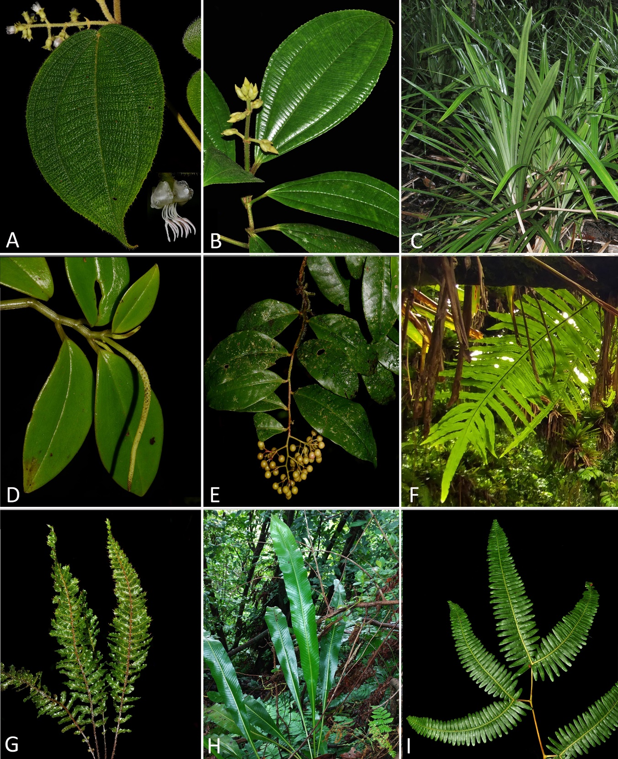

S1. Especies nativas de plantas vasculares del Parque Nacional Isla del Coco, Costa Rica: A. Miconia strigillosa, B. Miconia lasiopoda, C. Hypolytrum amplum, D. Peperomia glabella, E. Ardisia compressa, F. Phlebodium pseudoaureum, G. Trichomanes galeottii, H. Campyloneurum phyllitidis, I. Gleichenella pectinata.

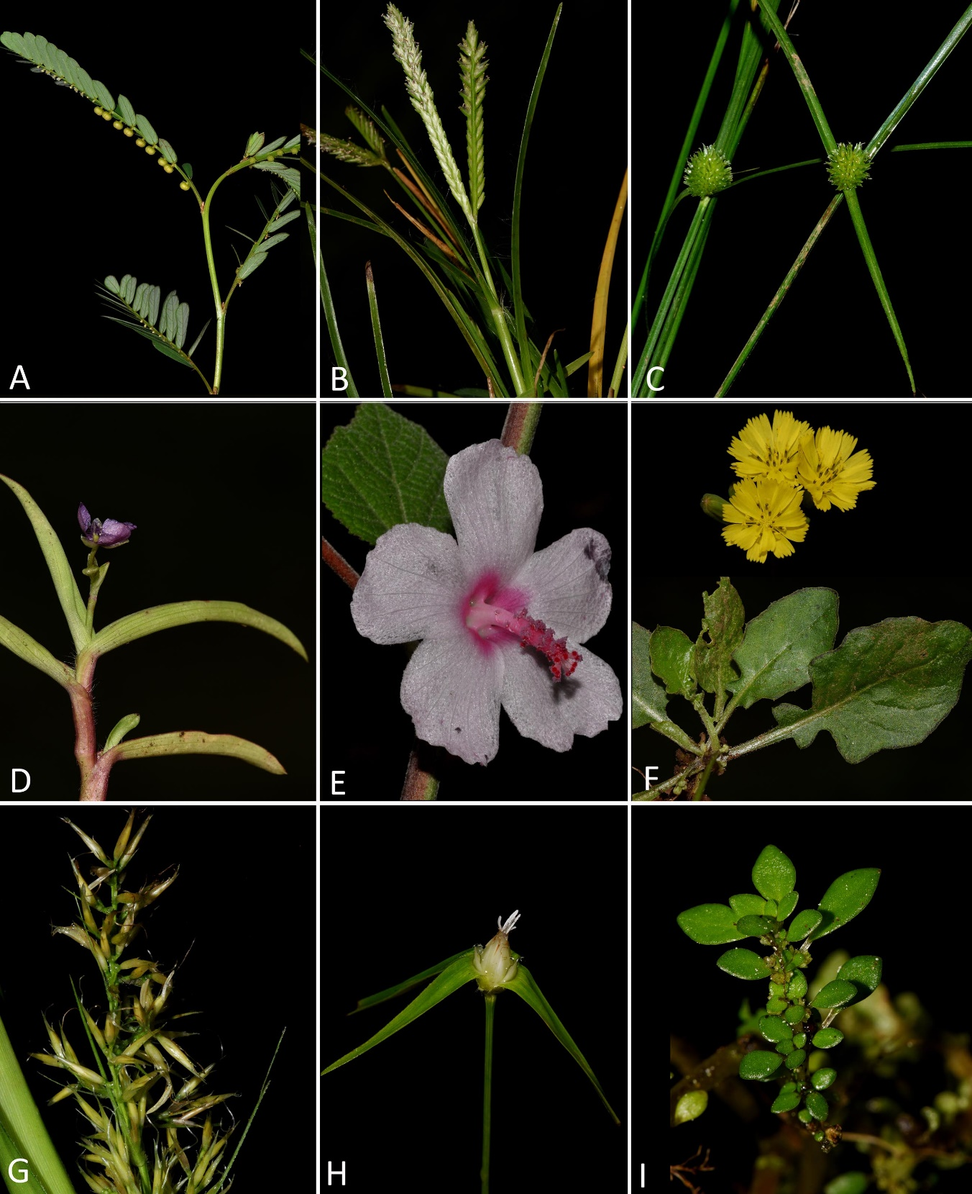

S2. Especies de plantas vasculares introducidas al Parque Nacional Isla del Coco, Costa Rica: A. Phyllanthus urinaria, B. Eleusine indica, C. Kyllinga brevifolia, D. Murdannia nudiflora, E. Urena lobata var. lobata, F. Youngia japonica, G. Rhynchospora polyphylla, H. Rhynchospora radicans subsp. microcephala, I. Pilea microphylla.

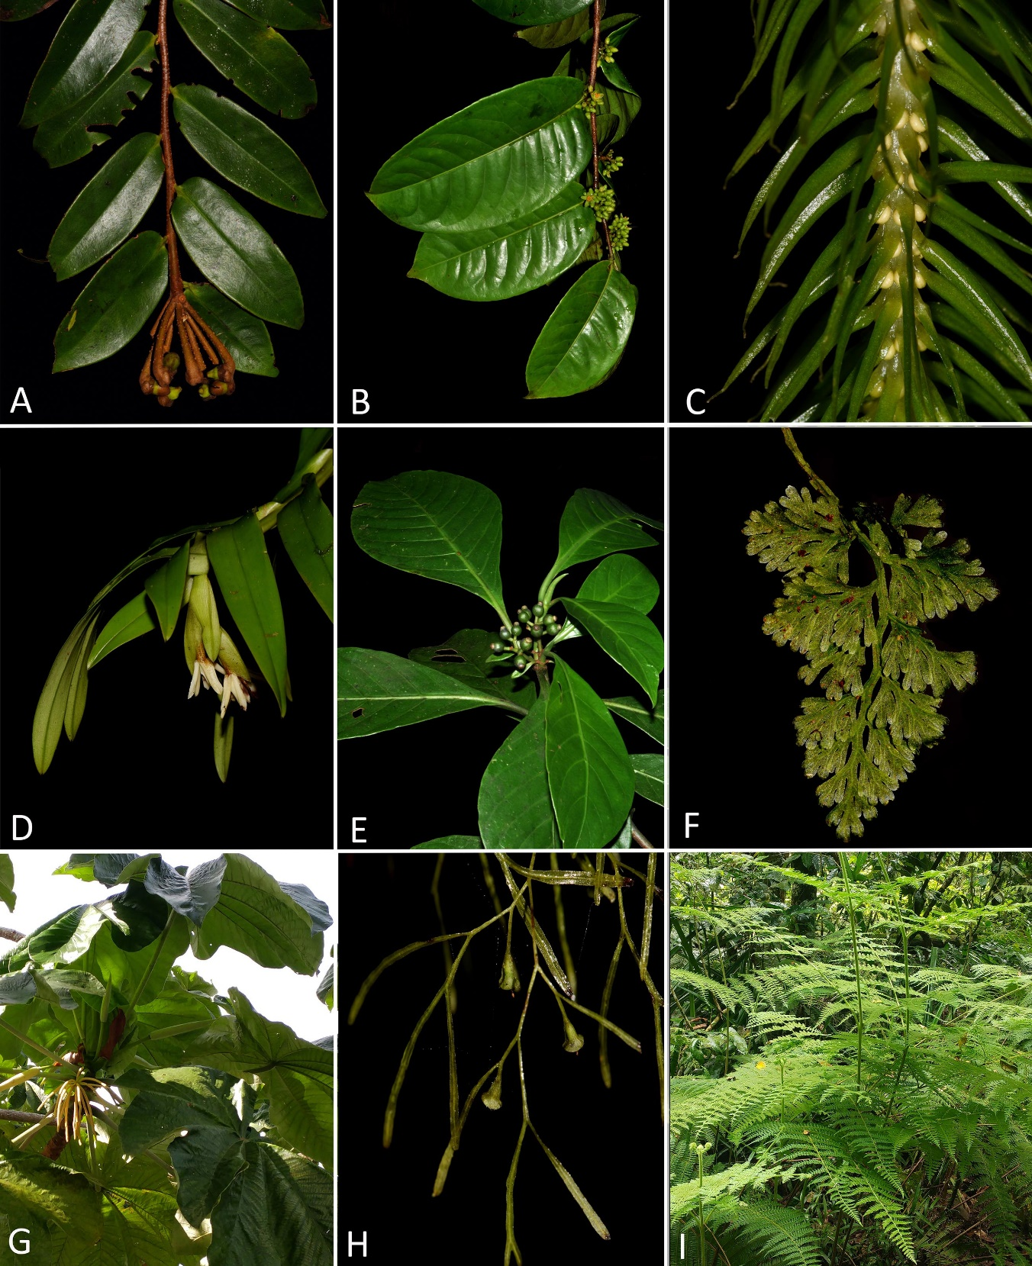

S3. Especies de plantas vasculares endémicas del Parque Nacional Isla del Coco, Costa Rica: A. Marcgravia waferi, B. Sacoglottis hodridgei, C. Phlegmariurus pittieri, D. Epidendrum cocoense, E. Psychotria cocosensis, F. Vandenboschia collariata, G. Cecropia pittieri, H. Polyphlebium capillaceum, I. Hypolepis lellingeri.

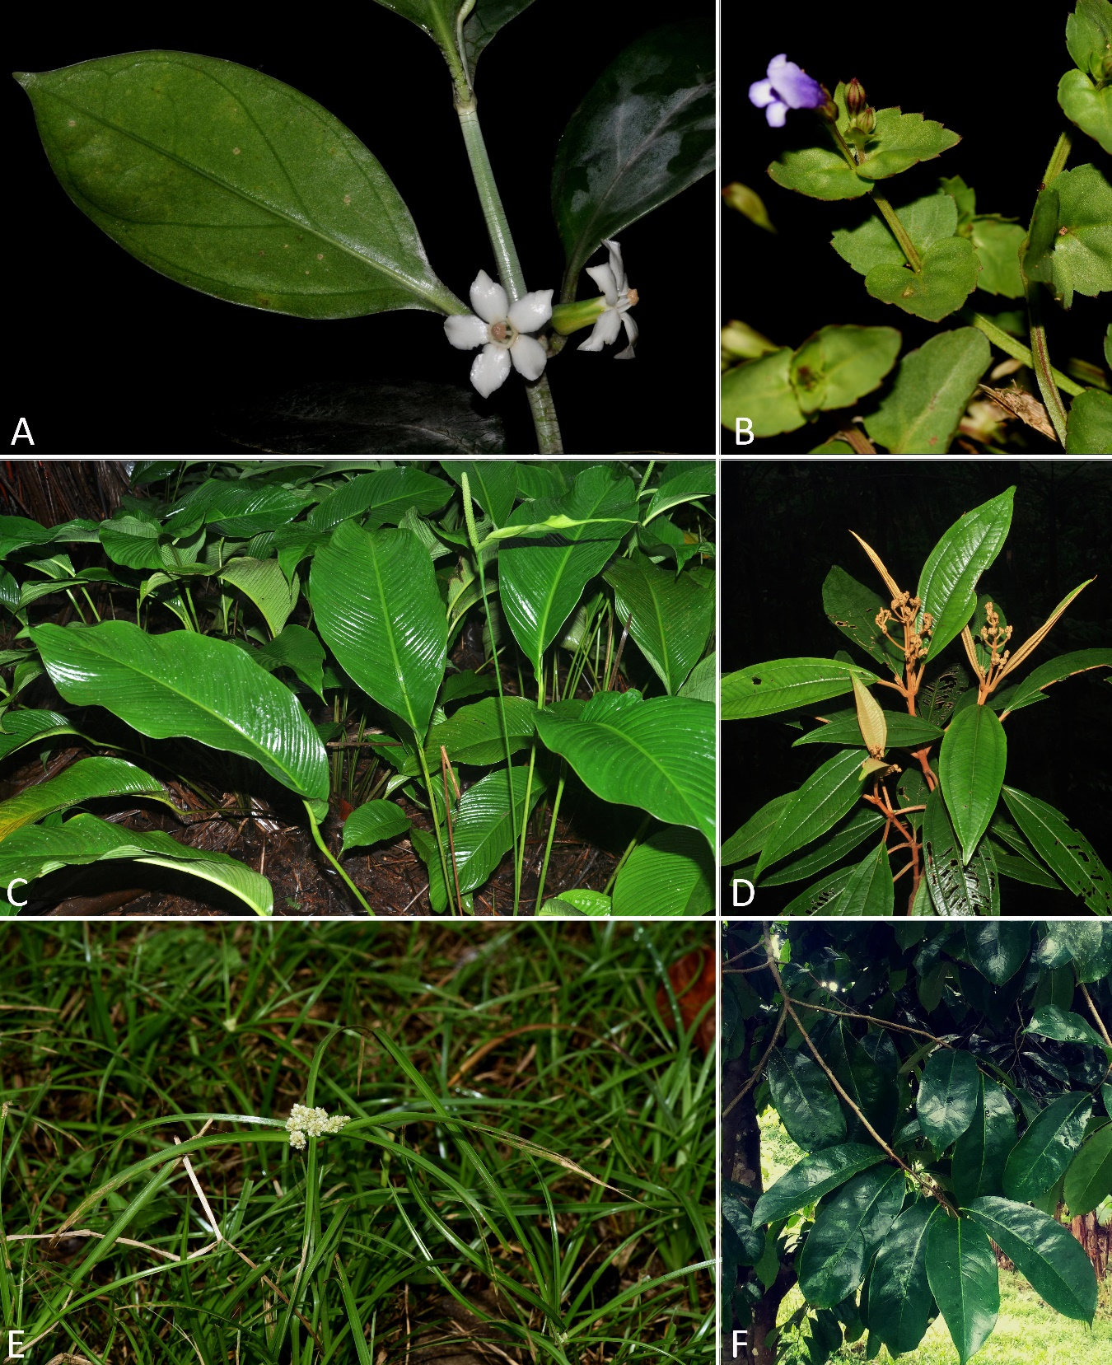

S4. Nuevos registros de plantas vasculares del Parque Nacional Isla del Coco, Costa Rica: A. Tachia blancoi, B. Lindernia crustacea, C. Spathiphyllum abelianum, D. Miconia sp, E. Cyperus luzulae, F. Annona muricata.

